”Utan Spaning ingen aning..”
Trender och tendenser inom den öppna fritidsverksamheten
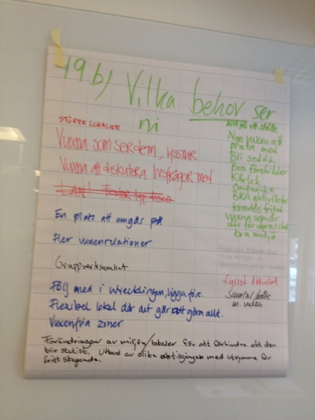
Vintern 2012
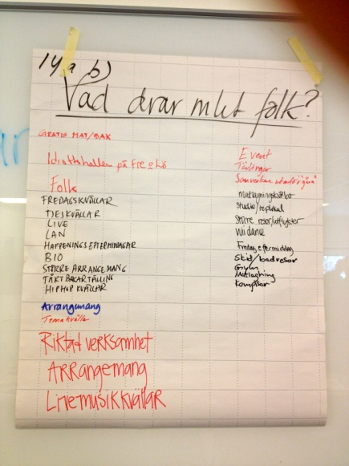
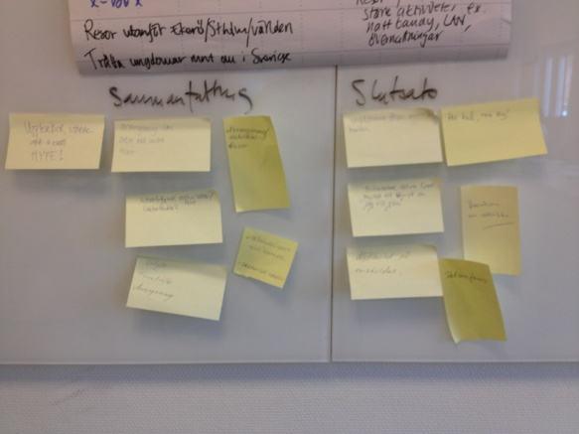

Utdrag ur den dokumentationen som gjordes på KCs ”Spaningsseminarium” som hölls den 16 febr. 2012
Det var 21 personer från olika KC kommuner som tillsammans försökte fånga tendenser i tiden. Några av de frågor vi arbetade med gick ut på att försöka beskriva vilka aktiviteter som var populära och vad som utmärker dessa och vad som var på väg ut. Det nedanstående är ett utdrag från den dokumentation som gjordes utifrån diskussion och grupparbeten. Detta är inga entydiga sanningar utan en samling iaktagelser. Ofta samstämmiga och ibland motstridiga..

Allmänna reflektioner
Vad erbjuds en tonåring som inte vill gå på en föräldrafri fest? Kan vi erbjuda ett kul alternativ?
Vardagsaktiviteter är en sak- helgaktiviteter är en annan.
För den som inte är stammis behövs en speciell aktivitet för att ha motivation att gå.
Det gäller att hitta verksamhetsformer som riktar sig till olika grupper.
Riktad verksamhet i all ära men den öppna verksamheten skapar unika möten.
Vad är det öppen fritidsgårdsverksamhet kan göra som ingen annan kan ?
- T ex erbjuda möjlighet till ” prova- på- verksamhet”, sen kan vi förmedla kontakt till andra arrangörer.
-Skapa tillhörighet – framförallt för de som inte är med i en förening.
Den tidiga specialiseringen som sker i många idrotter - medför tidig utslagning. Kan vi erbjuda en möjlighet att utöva denna aktivitet bara för att det är kul ?
Vi lyckas nå de udda.
Hur används nätet? För att skapa kontakt? För att marknadsföra gården/vissa aktiviteter? Fritidsledare på nätet?

”TORGET”

De följande frågorna redovisades genom att grupperna skrev ned sina svar på blädderblocksblad. En del skrev upp sina svar oavsett vad andra svarat, en del skrev endast upp sådant som de andra inte skrivit. Dock kan man se att vissa svar återkommer och vi har i redovisningen valt att låta ”upprepningen tala”. Dvs det som återkommer verkar varen sorts mönster. Efter varje listning finns också seminariedeltagarnas sammanfattning av vilka mönster man sett.

13. Vad är mest populärt att göra hos er just  nu?  Konsoler, datorer ,LAN, TV-spel, guitar hero, Wii, surfa på internet  Sport på tv ,TV, TV  Film ,bio, se på film, film, göra film  Sällskapsspel/brädspel(kunskap&humor), bingo  Mat, baka, matsamvaro och matlagning,  Hobby/skapande, pyssla, screentryck, estetisk verksamhet  Umgås, sitta och softa, samtal, bara vara, hänga , hänga, mysa tillsammans, samtal kring att ”bli vuxen”, fysisk närhet, bara umgås, hänga i cafeet å tycka och tänka. prata om livet fika  Riktade aktiviteter, organiserad verksamhet, tema kvällar ,grupper, arrangemang  kill- o-tjejgruppsaktiviteter, planera större resor, resor  Spontan verksamhet, snabba enkla aktiviteter  replokaler, studio, musik, spela musik live,  gymma, skidsport, boxning, dans, pingis, biljard  träffa partners, unga föräldrar, ta ansvar | Sammanfatta/vilka mönster syns: Vad är populärt?  Riktad verksamhet.  TV-spel och matlagning.  Mys & pys, samtal, umgås, gemenskap.  Aktiviteter/arrangemang.  Viktigt med valmöjligheter, mycket olika.  Fritt skapande.  Digital media (film, LAN, studio)  Fysisk aktivitet. | Analys (varför? slutsats?): Vad är populärt?  Nyskapande.  Fysiskt.  Gemenskap, samvaro, gemensam aktivitet.  Göra saker tillsammans utan krav på prestation.  Mycket med möjligheter.  Välja prestation eller inte.  Allt funkar (beroende på engagemang, kunskap…).
14.a) När kommer det mycket folk? Vad erbjuder ni då?  Gratis mat/bak ,matlagningskvällar/ tårtbakar tävling  Fredagseftermiddag/ fredagskvällar /happe- nings eftermiddagar,  Vid större arrangemang, arrangemang, event, Temakvällar ,riktad verksamhet,  tjejkvällar, hipp/hoppkvällar, live musikkvällar, tävlingar  studio/replokal,  större resor/utflykter, skid/badresor  Wii dance, gym, idrotthallen på fre/lör,  Samverkan utanför gården  live, LAN,  bio | Sammanfatta/vilka mönster syns: När kommer det mycket folk?  Temakvällar, Nischning, Organiserad verksamhet drar folk.  Riktad verksamhet; musik, teman, gemenskap, tidsbestämt.  Events och större arrangemang. Större satsningar  Anordnad verksamhet. Förberedelser krävs.  Folk fritidsledare/arrangemang/aktiviteter /resor.  Liv och rörelse. Folk drar folk.  Upplevelser och roligt tillsammans.  Mindre grupper.  Mängden grupper gör många saker  Att inte binda upp sig.  Det som drar folk är inte det som vi gör i den vardagliga verksamheten.  En organisering har skett av ”fritidsgårdens verksamhet”.  Det som är ute är också inne.
16a Vad är på väg ut?  Öppen verksamhet, fritidsgårdarna,  ” bara vara- kulturen”,  Replokal,  Disco disco,  PRssel, designverksamhet  pingis, innebandy, större fysiska aktiviteter,  rollspel, sällskapsspel ,  tv-spel,, tv-spel, data  planerad verksamhet | Sammanfatta/vilka mönster syns: På väg ut  Gårdens ”gamla uppdrag”.  Traditionell ftg verksamhet som disco, pingis, innebandy, tv-spel datorer. Spel datorer, uttjatade aktiviteter.  De enkla aktiviteterna - traditionell ftg verksamhet.  Att ”alla” skall göra samma.  ”alla”= hela fasta besöksgruppen”.  Både det gamla och vissa nya är på väg ut.  Vissa saker/aktiviteter sker numera i hemmet. Ungdomar springer före- vi efter. | Analys (varför? slutsats?):  Det sociala nätverket är mer tillgängligt.  Hemmet är mer populärt/man kan göra mkt hemma som man förr var tvungen att gå till gården f att göra.  Önskar ibland helt vuxenfritt.  Gården kan inte möta alla behov.  Det finns många aktiviteter utanför gården.
17. Vad gör man när man ej är på gården?  föreningsliv=idrott, idrott , pluggar  Är med kompisar, kompisar i övriga Sthlm,  Festar, dricker, röker, provar vuxenvärlden hemma fester  Håller på med datorer, är på nätet, twittrar, bloggar, chatta, LAN,TV-spel  Hänger i centrum , är i centrum  cyklar i ”skogen”, tar körkort, skatar, dansar, går på bio ,kollar film hemma,,  Är med familjen, passa småsyskon, sköta hemsysslor , är med mamma o pappa | Sammanfatta/vilka mönster syns: Vad gör man när man ej är på gården?  pluggar,  tränar/idrottar, föreningsaktivitet ,  festar, prova på vuxenvärlden utan vuxna, föräldrar fritt och hemmafest, röker,  sitter hemma antingen lugnt framför datorn eller träffar kompisar,  social medier, nätet, media.
18 När är bästa stämningen? Vad bjuds då?  När vi har musikcafe´/ kvällar= gemenskap  När vi fritidsledare är med och deltar, spelar ingen roll om det är memory eller annat,  När vi personal finns tillgängliga en god mix av besökare och personal,  blandning av olika sortera ungdomar kombinera med glad, förstående och öppen personal,  Laga mat, baka, gör saker tillsammans, sitta och prata om ”nuet”, café-hänget - göra + snacka  När många besökare, kanske ett tema på kvällen ex matkvällar, Vid lan o större arrangemang  många som utövar verksamhet, när ”alla” rum är fyllda  Wii dansturnering, gemensamma tävlingar  dansevent  när besökarna är delaktiga och är med och tar ansvar,  spontana aktiviteter utan krav,  välgörenhetsarrangemang | Sammanfatta/vilka mönster syns: När är det bäst stämning?  När många är aktiva.  När det är mkt aktivitet/temakvällar/arr  Temakvällar utbyte Ledarledda  När man kan både göra och snacka samtidigt  När personalen deltar aktivt tillsammans m besökarna.Gemenskap mellan ungdomar - med fritidsledare = Tillsammans.  När vi gör saker tillsammans. Relationer. | Analys (varför? slutsats?): När är det bäst stämning?  Spontant tillsammans.  Relationer/mötet. Relationer är viktiga.  Gruppen är viktig och fysiska relationer betyder fortfarande mycket  När alla ingår i ett sammanhang och känner gemenskap.  Ingår i ett sammanhang är fortfarande viktigt!  Gemenskap mellan ungdomar och personal  När man har kul ihop med andra.  Många besökare skapar fart och fläkt. Vilket ger en stämning t ex stora arrangemang.  Arrangemang.  När ungd. är med och arrangerar
19a Vad frågar ungdomarna efter?  Stora arr./,arrangemang, ”att nåt ska hända”, fester med kända DJ:s,  Nattverksamhet, turnering/biomaraton, större aktiviteter ex. nattbandy, övernattning  Resor, resegrupp, resor utanför kommunen, sthlm världen, skidresa badresor, , resor utflykter/resor, Träffa ungdomar runt om i Sverige, upplevelser av olika slag, Livet är en fest ,  Studio, bio, filmstudio/media  tjejrum, dans,  LAN, fler datorer, x-box ,nya spel till x box,  Live,  talangjakt,  fotboll,  skate inomhus och utom hus,  Mat, bak, gratis godis,  öppet mer- jämt öppet, mer öppet  kunna betala med kort ,  slippa arrangera - bli servad,  nya soffor,  någon vuxen att prata med, bli sedd, | Sammanfatta/vilka mönster syns: Vad efterfrågas?  Arrangemang/Aktiviteter  Kul /spännande att övernatta tillsammans  Upplevelser; större arrangemang och event Resor/komma ut  Möte med andraungdomar  Tillgänglighet till lokaler  LAN | Analys (varför? slutsats?): Efterfrågas?  Nyfikenhet på omvärlden.  Fritidsledare aktiva fixare.  Mycket att välja på om ”jag vill göra”.  Ha kul roa sig.  Ungdomarna följer samhällstrenden.  Variation av aktiviteter.
19 B Vilka BEHOV ser NI hos unga?  Kärlek, omtanke, Vuxenfria zoner  Bra aktiviteter, gruppverksamhet, utbud av olika aktiviteter, tillgänglighet med utrymme för fritt skapande.  Bra miljö, större lokaler, En plats att umgås på, flexibel, lokal, där det går att göra allt , förändringar av milön/lokalerna för att förhindra att den blir statisk, Allt på ett ställe,  Arbete med fördomar djupt rotade hemifrån t ex främlingsfientlighet och homofobi,  Någon vuxen att prata med, bli sedda, vuxna som ser dem, lyssnar, vuxna att diskutera livsfrågor med, flera vuxenrelationer, vuxna som är därför deras skull, samtal möte med vuxna, bra förebilder,  Fysiska aktiviteter, Kravlös fritid | Sammanfatta/vilka mönster syns: Vilka Behov ser ni?  Den fysiska miljön är viktig.  Samvaro, Relationsbygge.  Vuxna är viktiga, Vuxen förebilder, Vuxenkontakt, Förebilder Någon att samtala med.  Hitta vägen till vuxenlivet, När är man vuxen? När? Hur?  Trygghet, Bekräftelse, Uppmuntra. | Analys (varför? slutsats?): Vilka Behov ser ni?  Saknar förebilder.  Många flexibla vuxna.  Förändringsbara lokaler. Den fysiska miljön är viktigt.Ska vara uppdaterad och fräsch.  Utmana sina fördomar  Få möjlighet att göra kul aktiviteter i gemenskap m andra unga och ledare  Bekräftelse behov.  Respektfull dialog.

